FASES REQUERIMIENTO DE SOFTWARE

1. DESCRIPCION GENERAL DEL REQUERIMIENTO 2
2. FASE DE FORMALIZACIÓN 3
3. ANALISIS DE REQUISITOS Y REQUERIMIENTOS 4
5. LEVANTAMIENTO DEL REQUERIMIENTO DETALLADO 8
6. DISEÑO DE LA ARQUITECTURA DE SOLUCION 10

DESCRIPCION GENERAL DEL REQUERIMIENTO

PROYECTO | Abogabot.
Nombre Requerimiento: | App para automatizar demandas de un despacho de abogados.
Fecha Solicitud: | 22/02//2022
Responsable(s) Solicitud: | Javier S.
Dependencia(s) Solicitante: | Departamento de desarrollo de software.
Responsable Funcional designado por el equipo de desarrollo de software: | Carlos B.

FASE DE FORMALIZACIÓN

Descripción de la Solicitud
Usuario Solicitante
Somos un despacho de abogados que quiere automatizar las demandas de nuestros clientes a través de una página web, después los clientes llenarán un formulario que luego les desplegará un proceso de pago para finalizar la transacción.
Los clientes tendrán que crear cuentas de usuario dentro de la plataforma la cual les dará aviso de nuevas actualizaciones en sus procesos legales.
La página web tiene que utilizar los coleres blanco y azul marino, aunque aceptamos propuestas.
Líder Funcional
Tenemos que crear una página web para un despacho de abogados donde los usuarios tengan que crear un perfil llenando un formulario que al final será un servicio que tendrá un costo.
Dentro de esta página web los administradores tendrán que dar de alta en la base de datos cuando reciban la notificación sobre alguna actualización en el proceso legal de los clientes, además podrán hacer comentarios en una sección.
Los clientes recibirán a su correo electrónico y también dentro de la página las notificaciones acerca de actualizaciones sobre su proceso legal.
El administrador podrá observar las cantidades de ingresos recibidos desde un apartado en la interfaz.
La página debe de ser responsive para poderla ver desde el celular.
La preferencia de colores del cliente es azul marino y blanco, pero acepta propuestas.

FIRMAS DE ACEPTACIÓN:

________________________________ _______________________________
Nombre Responsable Solicitud Nombre Líder OTI
Dependencia Solicitante Oficina Tecnologías de la Información

ANALISIS DE REQUISITOS Y REQUERIMIENTOS

Fecha Inicio | DD/MM//AAAA |  | Fecha Final | DD/MM//AAAA
Modelamiento de Negocio
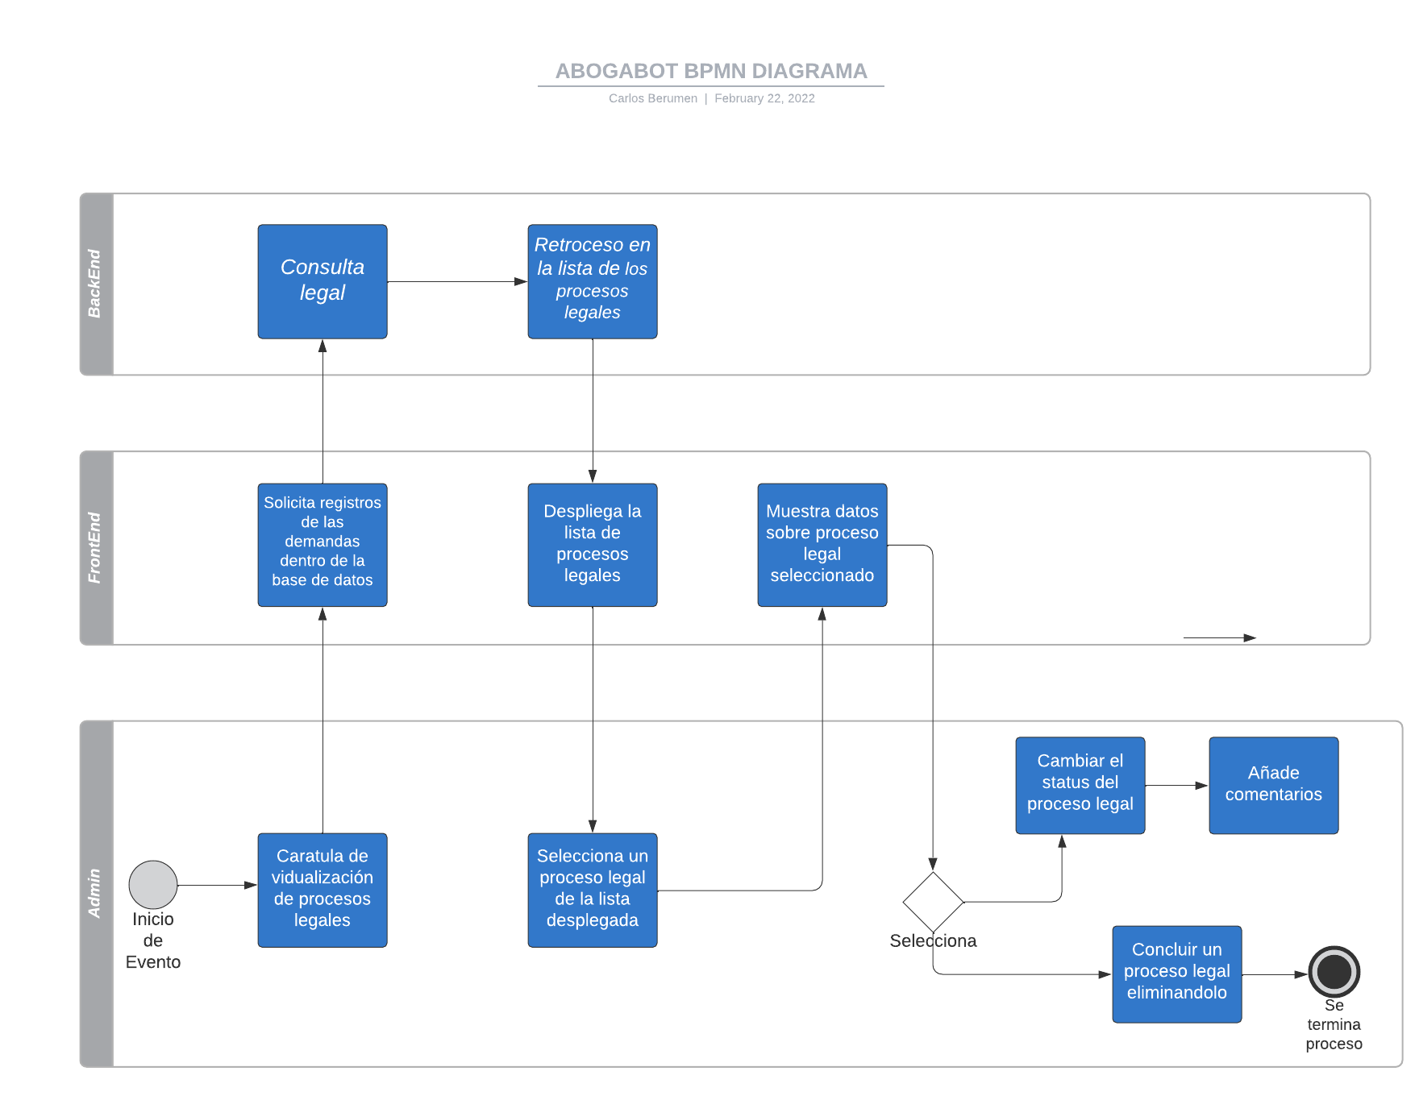
Términos de Referencia
Alcance de la solución | En este modelamiento de negocio explica de forma breve el proceso básico del modelo de negocio dentro de la página web. Inicia en el rol del administrador con la visualización de la caratula de los procesos legales vigentes. Segundo, en el FrontEnd se solicita los registros de las demandas en la base de datos de la página web, tercero, en el BackEnd se envía a solicitud de la consulta legal. Después, se da el retroceso en la lista de los procesos legales. Ahora en el FrontEnd se desplegará la lista de los procesos legales y el administrador tendrá que seleccionar un proceso de esa lista desplegada. En el FrontEnd mostrará los datos sobre el proceso seleccionado. Por último, el administrador podrá elegir si cambiar el status del proceso legal y añadir comentarios o solamente dar por terminado un proceso legal eliminándolo.
Requerimientos Funcionales y criterios de aceptación y | RF1. El usuario podrá acceder al sistema luego de ingresar su id y contraseña.  RF2. El sistema enviará un correo electrónico al cliente cuando se registre alguna de las siguientes transacciones: registro en la plataforma y registro de pago de cliente.  RF3. El sistema controlará el acceso y lo permitirá solamente a usuarios autorizados.  RF4. El administrador podrá modificar el status del proceso legal.
Requerimientos no Funcionales y de calidad | RF1. La página debe de ser responsive para poderla ver desde el celular.  RF2. El sitio web debe de ser de fácil uso.  RF3. El ingreso al sistema estará restringido bajo contraseñas y usuarios definidos.  RF4. El uso del sitio web debe de poseer una interfaz sencilla e intuitiva para el usuario.  RF5. El sistema no debe de presentar problemas para su manejo e implementación.  RF6. Los datos de los usuarios deben de estar seguros.  RF7. El sistema debe de poseer un respaldo de todo.  RF8. El administrador puede modificar información dentro del sistema.
Interesados en la solución
  Nombre/Rol/Perfil | Descripción
  Asigne un rol o nombre que permita identificar un interesado que participa dentro de la solución adelantada | Describa y justifique de qué manera participa el interesado dentro de la solución adelantada.
Precondiciones | Defina una lista de condiciones que deben cumplirse antes de iniciar con la solución
Requisitos Técnicos | Tipo de Desarrollo | Web Escritorio Móvil Servicio Web  Servicio Windows Otro:__________________
Requisitos Técnicos | Base de Datos | Oracle  SQL Server  MySQL  MongoDB  Otro: Microsoft Azure |  |  | Versión  _______  _______  _______  _______  _______  _______
Requisitos Técnicos | Lenguaje | C#  VB  PHP  Java  JavaScript  Otro:___________________ |  |  | Versión  _______  _______  _______  _______  _______  _______  _______
Viabilidad Técnica | Luego de adelantado el análisis de los requisitos y requerimientos es viable proponer una solución técnica para esta solicitud: SI ( x ) NO ( )

FIRMAS DE ACEPTACIÓN:
Nombre | Dependencia | Teléfono | Firma
xxxxxx | xxxxx | xxxx | xxxxx
- FASE DE PLANEACIÓN Y GERENCIA DEL PROYECTO

Responsable |  |  |  |  | Fecha
Plan estratégico de fases del proyecto
N° | Nombre Etapa | Actividad |  | Rol Responsable |  | Fecha Inicio | Fecha Fin | Comentarios
1 | Etapa de planeación | ---- |  | Carlos B. |  | Febrero 2022 | Marzo 2022 | Crear la página web según condiciones del cliente y demás sugerencias por el departamento.
Diagrama de planeación


NOTA: Las fechas de planeación establecidas en este documento son aproximadas y estarán sujetas a modificaciones que surjan por control de cambios u otros factores.

FIRMAS DE ACEPTACIÓN:
Nombre | Dependencia | Teléfono | Firma
Carlos B. | Departamento de desarrollo de software. | 0000000000 | Carlos B.

LEVANTAMIENTO DEL REQUERIMIENTO DETALLADO

Las historias de usuario deben ser independientes y debidamente identificadas; deben corresponder a una única funcionalidad y deben ser cortas y concisas
HISTORIAS DE USUARIO
Nº. |  | Identificador único de la historia de usuario
Titulo |  | Titulo claro y especifico que define la fase o historia de usuario para el requerimiento
Fecha |  | DD/MM/YYYY
Estimación |  | Peso dado por un numero entre 1 y 100 acotado por la serie Fibonacci
Característica/Funcionalidad
Descripción detallada y suministrada en lenguaje natural por el usuario final, que permite identificar la necesidad puntual para una parte específica del requerimiento.
P.e.:

Quiero que el sistema me registre el número de veces que solicita atención a través de la ventanilla única, guardando el nombre del funcionario que atiende, la cedula y el tiempo que tarda en la consulta hasta obtener la solución a su inquietud.

Razón/Resultado
Con la finalidad de…
P.e.:

Con la finalidad de controlar la eficiencia de la atención en los puntos por cada uno de los empleados…

Criterios de Aceptación
Nº | Titulo |  | Contexto |  |  | Evento
1... | Título del escenario  Pe.  Ingreso del empleado a la plataforma |  | Descripción de la situación que presenta el criterio de aceptación:  P.e.:  En caso de que ingresa el número de identificación del funcionario y es inexistente debe generar un mensaje de error. |  |  | Cuando o en qué momento ocurre el contexto  P.e.:  Cuando el empleado intenta ingresar diligenciando en el formulario identificación y nombre
2 | Control de tiempo de respuesta |  | Registrar un tiempo superior a media hora y evidenciar que se genera una alerta de atención tardía |  |  | A partir del momento en que se efectúa el cierre del caso de atención al cliente por parte del empleado
n…
Firmas de aceptación
Nombre |  |  |  | Dependencia | Teléfono |  | Firma

DISEÑO DE LA ARQUITECTURA DE SOLUCION

En caso de que existan excepciones asociadas a la arquitectura de referencia se debe incluir su correspondiente justificación en las vistas que aplique.

Fecha | DD/MM/AAAA
Vista Lógica
Se puede utilizar alguno de los siguientes diagramas UML: Diagrama de Clase, Diagrama de Comunicación, Diagrama de Secuencia.

Si utiliza convenciones para diagramas Ad hoc, por favor describirlas aquí
Vista de Implementación
Se puede utilizar alguno de los siguientes diagramas UML: Diagrama de componentes o diagrama de Paquetes

Si utiliza convenciones para diagramas Ad hoc, por favor describirlas aquí
Vista de Proceso
Se puede utilizar alguno de los siguientes diagramas UML: Diagrama de actividades o de flujo

Si utiliza convenciones para diagramas Ad hoc, por favor describirlas aquí
Vista de Física
Se puede utilizar el diagrama UML de despliegue.

Si utiliza convenciones para diagramas Ad hoc, por favor describirlas aquí
Prototipos de interfaces de usuario
Mockups o Bocetos de interfaces graficas para Front-End.

Si utiliza convenciones para diagramas Ad hoc, por favor describirlas aquí
Firmas de aceptación
Nombre |  | Dependencia | Teléfono |  | Firma

Nota: En caso de considerar limitado el uso de UML, es posible utilizar diagramas Ad Hoc.

